Thực hiện Quyết định 1340/QĐ-BYT ngày 21/4/2025 của Bộ Y tế về việc ban hành Kế hoạch triển khai Chiến dịch tiêm chủng vắc xin phòng, chống dịch Sởi năm 2025 đợt 3; Công văn 5571/VP-KGVX ngày 23/4/2025 của UBND Thành phố Hà Nội về triển khai thực hiện Quyết định số 1340/QĐ-BYT ngày 21/4/2025 của Bộ Y tế; Kế hoạch số 1913/KH-SYT ngày 24/4/2025 của Sở Y tế Hà Nội về Kế hoạch triển khai chiến dịch tiêm vắc xin phòng, chống dịch Sởi trên địa bàn thành phố Hà Nội đợt 3. Kế hoạch số 175/KH-TTYT ngày 24/4/2025 của Trung tâm Y tế huyện Thanh Trì về kế hoạch triển khai chiến dịch tiêm vắc xin phòng, chống dịch Sởi trên địa bàn huyện Thanh Trì năm 2025 đợt 3. Sáng ngày 28 tháng 4 năm 2025, Trường THCS Tứ Hiệp phối hợp với Trạm Y tế xã tổ chức buổi tiêm phòng sởi – rubella cho học sinh trong độ tuổi quy định. Đây là hoạt động thiết thực nhằm tăng cường miễn dịch cộng đồng, góp phần xây dựng môi trường học đường an toàn, lành mạnh.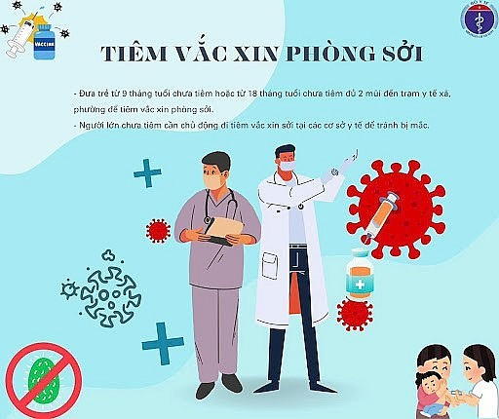
Ngay từ sáng sớm, khuôn viên nhà trường đã được chuẩn bị chu đáo, phân khu khoa học theo từng giai đoạn: khu vực chờ, bàn khám sàng lọc, khu vực tiêm, và khu vực theo dõi sau tiêm. Mọi khâu đều được thực hiện nghiêm túc, đảm bảo vệ sinh, an toàn theo đúng quy định của Bộ Y tế.
Sau khi tiêm, học sinh được theo dõi sức khỏe tại chỗ trong khoảng thời gian quy định và nhận hướng dẫn cụ thể để theo dõi tại nhà. Nhờ sự phối hợp chặt chẽ giữa nhà trường, trạm y tế và phụ huynh, buổi tiêm chủng diễn ra an toàn, trật tự, hiệu quả; không ghi nhận bất kỳ trường hợp phản ứng nặng nào sau tiêm.
Chương trình tiêm phòng không chỉ mang lại lợi ích thiết thực trong việc bảo vệ sức khỏe cho học sinh mà còn thể hiện trách nhiệm, sự quan tâm sâu sắc của nhà trường đối với thế hệ trẻ. Đây cũng là hành động thiết thực góp phần lan tỏa thông điệp nhân văn: “Chung tay bảo vệ sức khỏe cộng đồng – vì một tương lai khỏe mạnh, hạnh phúc.”

